Comunicato stampa – 18 marzo 2021

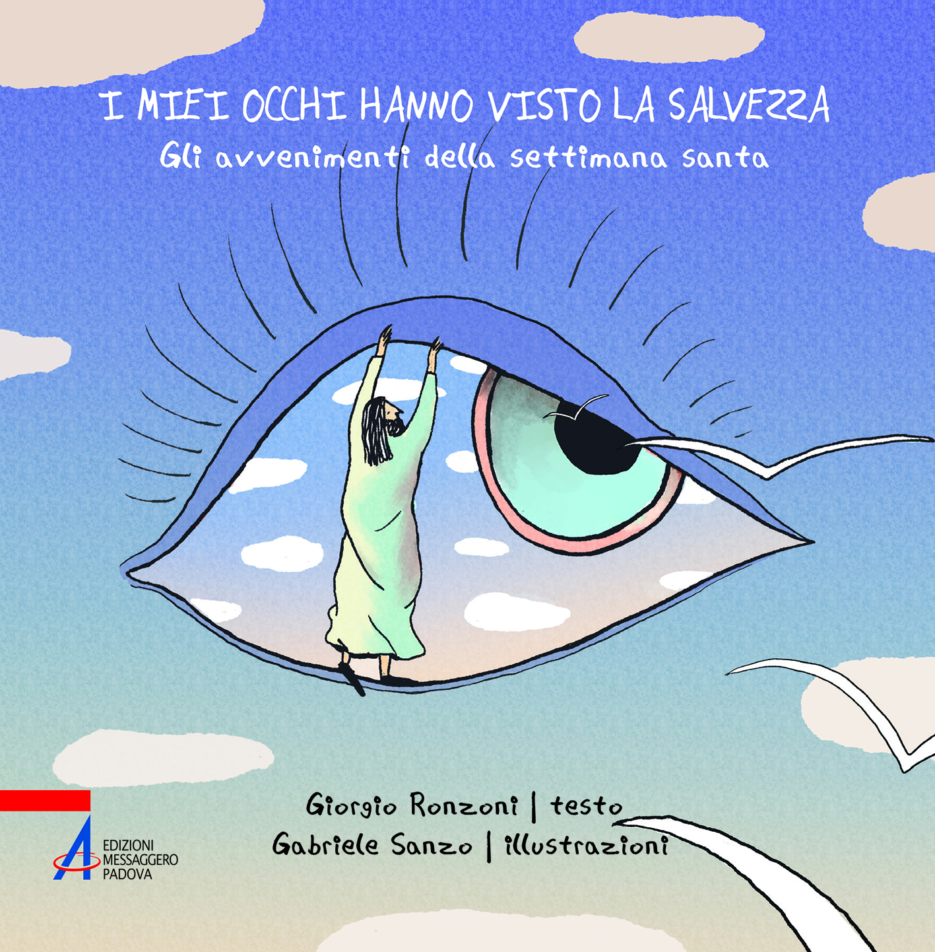 | I miei occhi hanno visto la salvezza, il nuovo libro di don Giorgio Ronzoni racconta a ragazzi (e non) gli avvenimenti della settimana santa con il ritmo della cronaca  La narrazione di ciò che è accaduto a Gerusalemme ci aiuta a capire che cosa celebriamo oggi nella settimana santa. Con illustrazioni.  Lunedì 22 marzo, h. 20.30, incontro con l’autore sulla pagina Facebook Edizioni Messaggero Padova  Intervista a don Giorgio Ronzoni a cura di Marina Zuccon, giornalista, Associazione Amici di don Giorgio Ronzoni  Saluti introduttivi di  padre Giancarlo Zamengo, direttore generale Messaggero di Sant’Antonio Editrice,  e Anna Soatto, presidente Associazione Amici di don Giorgio Ronzoni.  Webinar trasmesso anche sul canale YouTube Messaggero di sant’Antonio
Quasi un “instant book”, anche nel formato, con capitoli brevi scritti con il ritmo della cronaca, che ci raccontano gli ultimi giorni di Gesù. I miei occhi hanno visto la salvezza. Gli avvenimenti della settimana santa è l’ultima pubblicazione di don Giorgio Ronzoni (parroco, docente di teologia pastorale Facoltà Teologica del Triveneto), con le illustrazioni di Gabriele Sanzo, per i tipi delle Edizioni Messaggero Padova. L’autore lo rivolge soprattutto ai ragazzi per far loro «capire cosa celebriamo nella settimana santa», ma è un libro per tutti, per ripercorrere in una cinquantina di pagine gli avvenimenti riportati dai Vangeli con linearità e semplicità, soffermandosi su particolari che forse si perdono in una lettura a volte ripetuta e affrettata.
Con originalità , rendendolo più accattivante per i giovani, il racconto si snoda attraverso una voce “narrante”, un testimone che segue Gesù dalla domenica delle Palme alla sera del giorno dopo il sabato, quanto Gesù risorge e appare e ai discepoli.
Il narratore è Caleb, un uomo cieco da molti anni che passa le giornate a chiedere l’elemosina al tempio e che proprio al tempio viene guarito da Gesù. Caleb conosce bene Gerusalemme, è scaltro, e sa molte cose perché «essere cieco -dice- non vuol dire essere stupido. Sono capace di ascoltare molto meglio di tanti che ci vedono, e ascoltando con attenzione si impara molto». Dopo il miracolo che gli ha restituito la vista, Caleb non lascia più Gesù, ponendosi prima la domanda di chi fosse e poi diventando suo discepolo. E di Gesù in alcune pagine del racconto ci offre una sua personale descrizione: «era troppo intelligente per loro (i sacerdoti) nonostante tutti i loro studi», «Non aveva paura di niente, neanche della lebbra», «Solo lui sapeva parlare così»…
Pochi tratti e don Giorgio ci rende vive alcune figure del racconto: la faccia scura di Pilato, il centurione uomo duro ma sconvolto davanti alla crocifissione, Maria e il suo sguardo particolare e intenso verso Gesù. E ci guida nelle tradizioni ebraiche, spiegandone storia e significati.
Solo all’ultima cena Caleb non è presente, ma così ce la spiega: «sappiamo che in quel segno del pane spezzato e mangiato e del vino versato e bevuto lui (Gesù) è misteriosamente, ma realmente, vivo e presente in noi e per noi».
E infine la Pasqua, il passaggio dalla morte alla vita. «Anche se non lo vediamo più con gli occhi del corpo - dice Caleb - ormai ho capito che c’è un altro modo di vedere, ed è la fede: lo ringrazio tutti i giorni per avermi ridato la vista, ma lo ringrazio di più perché mi ha aperto gli occhi sulla sua presenza invisibile».
Cartella stampa digitale: https://areastampa.messaggerosantantonio.it/content/i-miei-occhi-hanno-visto-la-salvezza-il-nuovo-libro-di-don-giorgio-ronzoni-racconta-ragazzi
Video promo del libro: https://youtu.be/K5XuIxTOGe0

DATI BIBLIOGRAFICI
Titolo: I miei occhi hanno visto la salvezza
Sottotitolo: Gli avvenimenti della settimana santa
Autore: Giorgio Ronzoni (testo) - Gabriele Sanzo (illustrazioni)
Settore: Ragazzi
Tematica: Preghiera
Collana: Fuori collana
1a edizione 2021
Copertina: Punto metallico
Formato: 15,00 x 15,00
Pagine: 52
ISBN: 978-88-250-5256-5
Vai alla scheda libro e leggi l’abstract: https://www.edizionimessaggero.it/ita/catalogo/scheda.asp?ISBN=978-88-250-5256-5

L’AUTORE
Giorgio RONZONI è parroco di Santa Sofia in Padova. Insegna catechetica e teologia pastorale alla Facoltà teologica del Triveneto. Per le Edizioni Messaggero Padova ha scritto: Una pietra scartata (2014); Via crucis secondo Marco (2015); Le sètte «sorelle». Modalità settarie di appartenenza a gruppi, comunità e movimenti ecclesiali? (2016); Il dono perfetto (2017); La storia di Marco e Barnaba (2019); Il Padre Nostro è tradotto bene? (2019); Prendi e leggi (2020); e per EMP/Facoltà teologica del Triveneto ha curato una ricerca sul burnout tra i presbiteri: Ardere, non bruciarsi (2011).

